31. Deutsche Schüler- und Jugendmeisterschaft in Kassel
Meistertitel im Gepäck
Am Pfingstwochenende vom 17.-20.05.2024 fanden die 31. Deutschen Schüler- und Jugendmeisterschaften in der Jugendherberge in Kassel statt.
Es traten insgesamt 115 Spieler*innen in den Kategorien Bambini, Schüler und Jugend gegeneinander an.
Aus dem Landesverband Sachsen waren insgesamt 30 Teilnehmer (13 Jugendliche, 14 Schüler und 3 Bambini = Rekordbeteiligung) aus allen VG`n und 8 Betreuer per PKW und Zug am Freitag angereist.
Auch aus unseren VG`s waren einige „Neuteilnehmer“ bei der DSJM dabei.
Das Wetter war das ganze Wochenende hindurch gut bis durchwachsen.
Die Jugendherberge hatte sich auch fein gemacht; von Unterbringung bis Verpflegung – eine super Sache.
Die Freude über das Wiedersehen von bekannten Gesichtern sowie von Erstteilnehmern war groß.
Nach der Zimmerbelegung wurde der 1. Abend bereits für Informationsaustausch und Skat spielen genutzt.
Zur Eröffnungsfeier konnte die Jugendreferentin Michaela Simsek nach dem Fahneneinmarsch die Teilnehmer begrüßen und die Veranstaltung eröffnen.
Nach Fahneneinmarsch, dem Fahneneid von Anij Schöber begann dann die 1. Serie der Einzelwertung.
Insgesamt waren in der Einzelwertung für die Jugendlichen 4 Serien a 48 Spiele und für die Schüler 4 x 36 Spiele zu absolvieren. Die Bambini spielten 6 x 12 Spiele.
In den einzelnen Kategorien starteten 27 Bambini, 50 Schüler und 38 Jugendliche.
Jeder Teilnehmer und Betreuer bekamen ein eigenes lila T-Shirt für die Veranstaltung.
Es wurde mit Tablett gespielt.
Dabei hat Platz 1 die Liste online mit Tablett und Platz 3 führte die normale Papierliste.
Am Sonnabend wurden 3 Serien für die Einzelwertung bei den Schülern und Jugendlichen gespielt. Die Bambini spielten unter fachkundiger Anleitung der Betreuer.
Jedem Bambini-Tisch war ein Betreuer zugeordnet. Am Nachmittag war dann individuell Freizeit angesagt.
Ab 09.00 Uhr am Sonntag –dem Tag der Entscheidungen- wurde dann die 4. Serie sowie im Anschluss 2 Serien für die Mannschaftswertung gespielt.
In den Einzelwertungen der Bambini, Schüler und Jugend ging es an beiden Tagen sehr knapp zu und die Sachsen waren immer unter den ersten 5 Plätzen zu finden.

Bei den Bambini sicherten sich unsere 3 Starter Nele, Helene und Jason gute Mittelfeldplätze.
Bei den Schülern sicherte sich Lennox Mammitzsch von Treffpunkt Chemnitz mit einem Start-Ziel-Sieg ab Serie 1 den Deutschen Meistertitel bei den Schülern.
Casimir Beyer erreichte an seinem Geburtstagswochenende einen ausgezeichneten Platz 4.
Luise Charlotte Marschner kam auf Rang 6 und Lino Frey kam auf Platz 8 ein – tolles Sachsenergebnis!
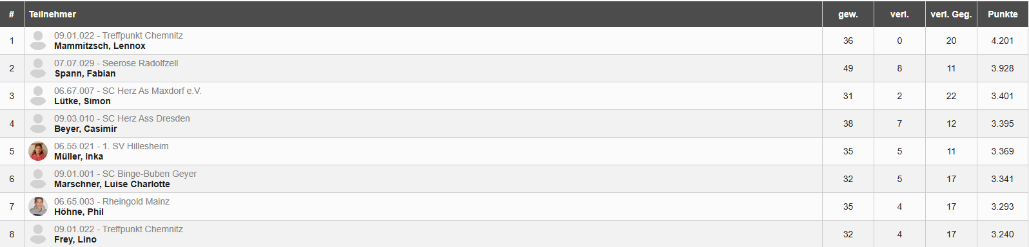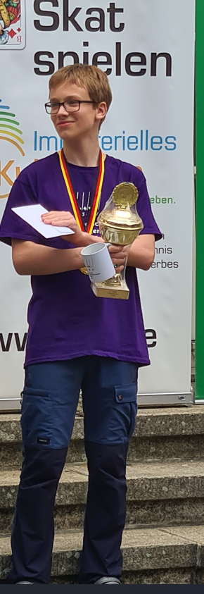
Bei der Jugend war es genauso knapp.
Max Bielig von den Bingebuben Geyer belegte einen ausgezeichneten 4. Platz.
Sein Mannschaftskamerad Jannes Pützschler wurde 8.
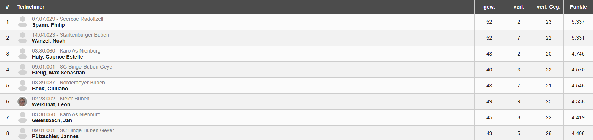

An der Mannschaftswertung (jeweils 2 Serien für Jugendliche und Schüler) nahmen
11 Jugend- und 11 Schülermannschaften teil.
Bei den Schülermannschaften führten die „Sächsischen Mammuts“ das Feld von Beginn an an und konnten überlegen den Deutschen Meistertitel erringen!
Im Team spielten Lennox Mammitzsch, Lino Frey (beide Treffpunkt Chemnitz); Luise Charlotte Marschner (Bingebuben Geyer) und Linus Haußig (JC VG Leipzig)!
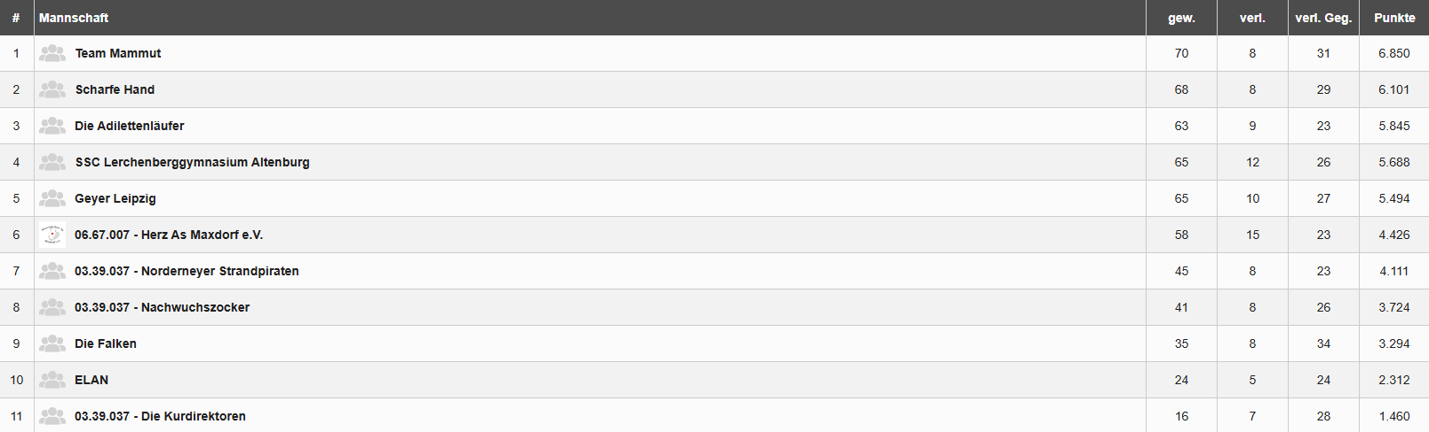
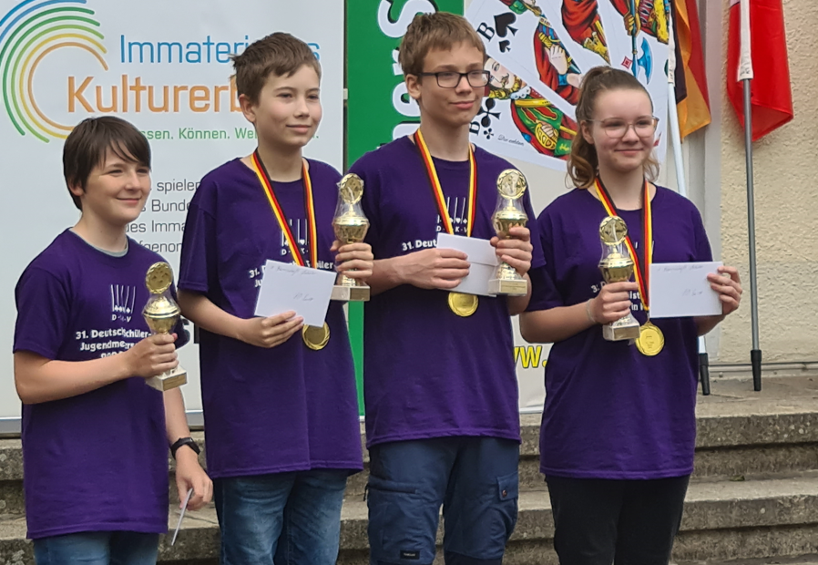
(Linus, Lino, Lennox, Luise v.l.n.r)
Weiter Platzierungen unserer Mannschaften – Platz 5 und 9.

Unsere Jugendmannschaft „SC Grand-Eichholz Einsiedel III“ konnte nach 2 Serien einen sehr guten 3. Platz erspielen.

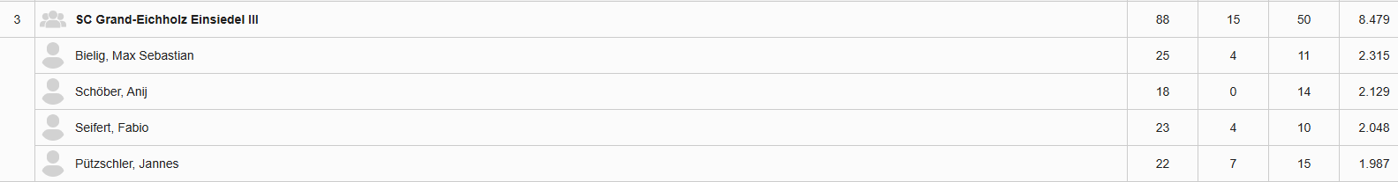
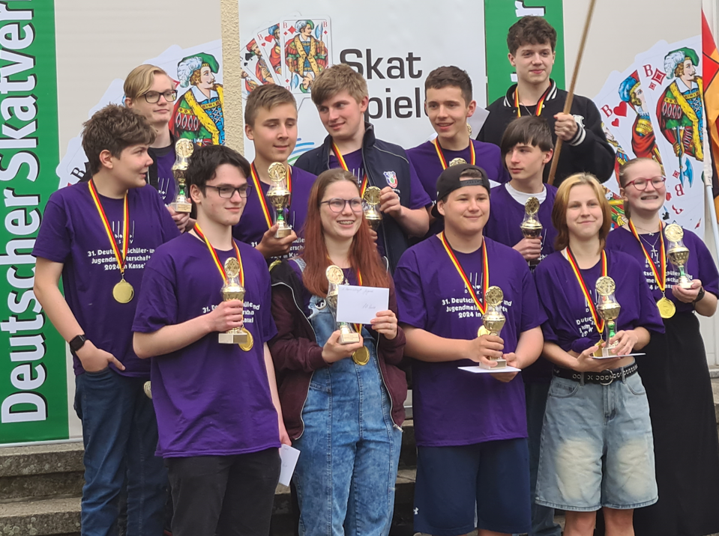

Weitere Platzierungen unserer Mannschaften – Platz 8 und 9.

Weitere Platzierungen (Gesamtübersicht auf DSKV-Seite oder über Skat-Guru abrufbar):
Jeder Teilnehmer konnte sich zum Abschluss über eine Medaille; eine Erinnerungstasse und einen Gutschein freuen.

Lennox konnte am Wochenende noch das Sportabzeichen in Bronze und Silber erspielen und die Ranglisten-Siegertrophäe bei den Schülern in Empfang nehmen.

Sächsische Delegation

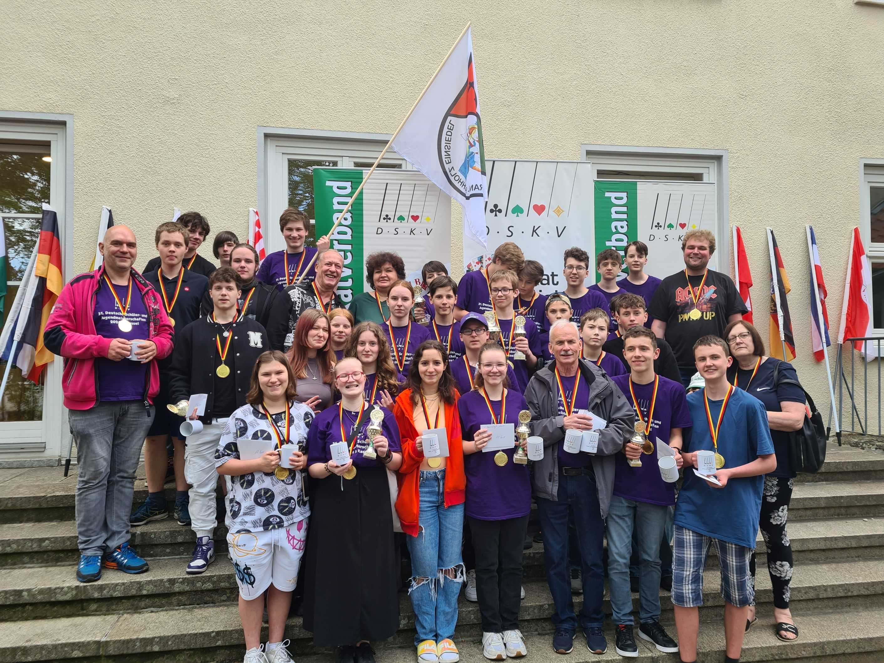

Eine sportlich sehr erfolgreiche Meisterschaft war zu Ende.
Für alle Teilnehmer war es eine schöne Veranstaltung.
Zum Schluss ein Dankeschön an die fleißigen Helfer vor Ort, an die Betreuer, kurz um an alle, die zum Gelingen der 31. DSJM beigetragen haben.

Die Schüler und Jugendlichen freuen sich schon auf 2025 in Altenburg (Thür).

Gut Blatt!

Gez. Schild / Jugendleiter

